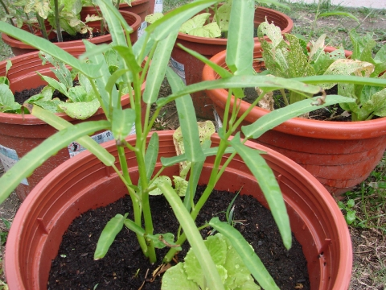
班級： 三年四班 座號：16
姓名：李明蓉

